РЕФОРМЫ: МНЕНИЕ ПРОФЕССИОНАЛА: От паспорта доступности к доступному музею
Мария Щербакова,
Общественная инспекция по делам инвалидов в городе Москве,
НУ ИПРПП ВОС «Реакомп»
Создание доступной среды и доступных услуг — неотъемлемое условие для реализации прав и свобод людей с инвалидностью. Согласно Конвенции ООН «О правах инвалидов» люди с ограниченными возможностями здоровья имеют право наравне с другими принимать участие в культурной жизни и иметь доступ к произведениям культуры в доступных форматах, в том числе к музейным экспозициям.
Законодательством РФ описаны требования к созданию условий для доступа к музею и его экспозициям, приведены наиболее характерные приемы и методы обслуживания инвалидов различных категорий. В рамках реализации государственной программы «Доступная среда» адаптируются материально-технические и информационные базы музеев, создаются условия для создания безбарьерной среды. Одним из индикаторов государственной программы стали паспорта доступности, которые создаются с целью оценки объектов и услуг социальной инфраструктуры, а также предполагает разработку управленческих решений по их адаптации. О необходимости составления таких документов в музеях было сказано в приказах МК РФ № 2800 от 16.11.2015, № 2803 от 16.11.2015, которые содержат описание следующих разделов паспорта доступности: информация об объекте, характеристика его доступности, степень доступности услуг, предполагаемые управленческие решения по адаптации объекта.
Нужно понимать, что максимально полная интеграция лиц с инвалидностью возможна только при условии комплексного подхода к обеспечению доступности — как самого здания и экспозиции музея, так и предоставляемых в нем услуг. Создание доступной среды это долгий и трудоемкий процесс.
Паспорт составляется на основании обследования музея комиссией, куда по согласованию входят представители общественных организаций инвалидов.
Зачем это необходимо? В данный момент все новые здания и учреждения социального назначения, вводимые в эксплуатацию, уже предполагают возможность их посещения инвалидами. При их строительстве учитываются нормативные требования и принципы универсального дизайна. Однако большинство учреждений социального назначения в нашей стране построены до введения действующих правил, поэтому для оценки степени их доступности и формирования выводов и рекомендаций по их адаптации необходимо привлечение специалистов из числа общественных организаций инвалидов. С их помощью можно найти различные варианты решений создавшейся проблемы, используя принципы разумного приспособления. Разумное приспособление означает внесение, когда это нужно в конкретном случае, необходимых и подходящих модификаций и коррективов, не становящихся несоразмерным или неоправданным бременем, в целях обеспечения реализации или осуществления инвалидами наравне с другими всех прав человека и основных свобод. Данный принцип прописан в Конвенции ООН о правах инвалидов.
Приведем пример: музей находится в здании — памятнике архитектуры XIX века. Входная группа включает в себя три ступени. Возможность установки стационарного пандуса отсутствует. Как быть в такой ситуации? Если высота входной площадки не превышает 45 см, можно воспользоваться мобильным пандусом (рис. 1), который будет выноситься только при необходимости. Например, если в музей пришел человек на инвалидном кресле или мама с коляской. В таком случае обязательно наличие перед лестницей специальной кнопки (рис. 2) для вызова персонала, который разложит пандус и поможет человеку по нему подняться.
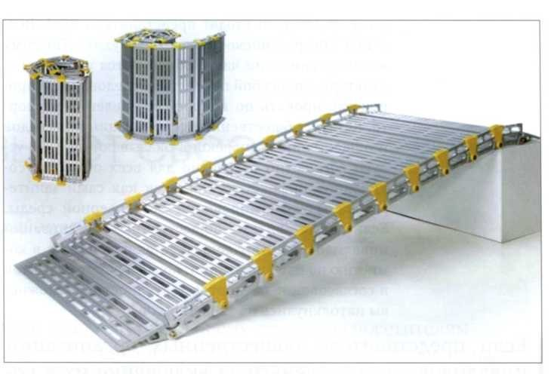
Рисунок 1. Мобильный пандус
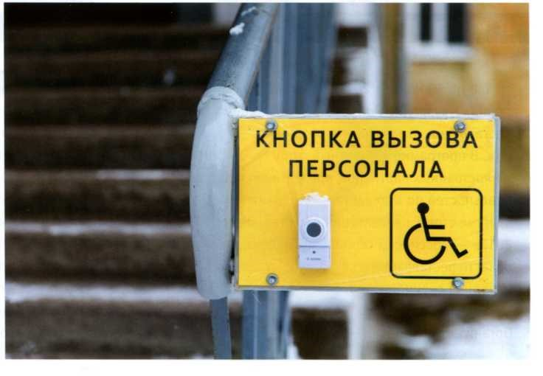
Рисунок 2. Кнопка вызова персонала
Еще один пример: музей находится в здании действующего храма. По канонам православной церкви не разрешается приходить в храм с собакой. Однако мы знаем, что инвалид по зрению имеет право на допуск собаки-проводника во все учреждения, в том числе в музеи, при наличии соответствующего документа, подтверждающего специальное обучение собаки, шлейки и намордника. В таком случае можно предусмотреть специальное помещение перед музеем, где незрячему можно предложить оставить собаку и предоставить ему сопровождение.
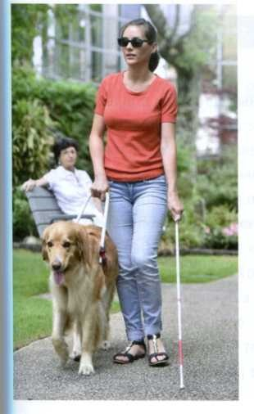
Все ли представители общественных организаций инвалидов являются специалистами в области доступной среды? К сожалению, не всегда. Всероссийское общество слепых (ВОС) и Всероссийское общество инвалидов (ВОИ) готовят экспертов внутри своих структур. В Москве работает и Общественная инспекция по делам инвалидов, в состав которой входят представители ВОН, ВОС и ВОГ (Всероссийское общество глухих). Поэтому в эти организации часто обращаются учреждения культуры с просьбой провести обследование и проконсультировать по вопросу составления паспорта. Кстати, общественные организации инвалидов и общественная инспекция оказывают данные услуги абсолютно бесплатно для всех объектов социальной инфраструктуры, так как сами заинтересованы в формировании безбарьерной среды.
Если представители общественных организаций инвалидов требуют деньги за включение их в комиссию по паспортизации, обследование объектов и согласование паспортов доступности, возможно, вы натолкнулись на мошенников.
Паспорт доступности подписывается руководителем музея, он отвечает за его составление. Паспорт согласуется как минимум с одной общественной организацией инвалидов. Сейчас большинство музеев уже составили паспорта, однако это не значит, что паспорта не будут переделываться. Когда переделываются паспорта? В разделе «управленческие решения» прописываются даты принятия этих решений. По истечении указанных сроков паспорта должны быть переделаны с учетом предпринятых решений по адаптации объекта и оказываемых услуг.
Частое нарушение, с которым мы сталкиваемся в рамках работы общественной инспекции, заключается в том, что в музее отсутствует должностное лицо, назначенное ответственным за обеспечение условий доступности. Назначение такого лица должно быть закреплено внутренним приказом организации. Данное требование прописано не только в приказах Министерства культуры РФ, которые были упомянуты ранее, но и в Федеральном законе №419-ФЗ от 01.12.2014. Такое лицо должно пройти специальное обучение. А весь персонал музея — проинструктирован по вопросам, связанным с организацией и обеспечением доступности для инвалидов объектов и услуг.
Участие в реализации государственной программы «Доступная среда» это наше общее дело. Создавая доступную среду, мы не только улучшаем качество жизни инвалидов, мы создаем эти блага для всех, ведь в разные моменты жизни мы или наши близкие можем попасть в категорию маломобильных граждан.

